ТАТАРСТАН РЕСПУБЛИКАСЫ  АКТАНЫШ МУНИЦИПАЛЬ РАЙОНЫ  БАШКАРМА КОМИТЕТЫ ЖИТӘКЧЕСЕ  423740, Актаныш авылы, Ленин пр.,  17 нче йорт. Тел.3-13-44. | 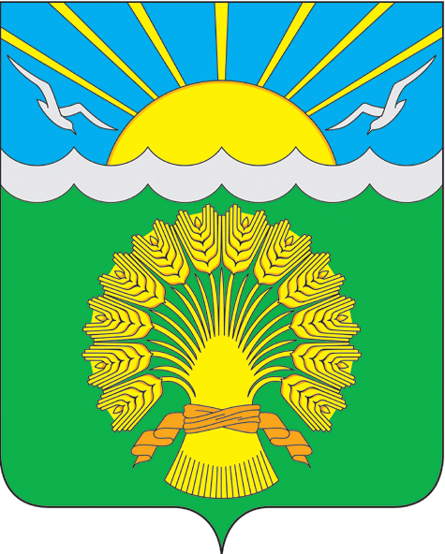 | РЕСПУБЛИКА ТАТАРСТАН  РУКОВОДИТЕЛЬ ИСПОЛНИТЕЛЬНОГО КОМИТЕТА  АКТАНЫШСКОГО МУНИЦИПАЛЬНОГО РАЙОНА  423740, село Актаныш, пр. Ленина,  дом 17. Тел. 3-13-44.

КАРАР ПОСТАНОВЛЕНИЕ от ______________ № ____________

О закреплении территорий за муниципальными
бюджетными общеобразовательными учреждениями
Актанышского муниципального района

В соответствии с полномочиями органов местного самоуправления муниципальных районов и городских округов в сфере образования, определенных ст. 9 Федерального закона от 29.12.2012г. № 273-ФЗ «Об образовании в Российской Федерации», на основании постановления Главного государственного санитарного врача РФ от 29.12.2010 г. №189 «Об утверждении СанПиН 2.4.2.2821-10 «Санитарно-эпидемиологические требования к условиям организации обучения в общеобразовательных учреждениях» и приказа Министерства образования и науки Российской Федерации от 15 февраля 2012 г. N 107 «Об утверждении Порядка приема граждан в общеобразовательные учреждения», а также в целях соблюдения прав граждан на получение общедоступного и бесплатного общего образования, обеспечения территориальной доступности общеобразовательных учреждений, постановляю:

1. Закрепить территории за муниципальными бюджетными общеобразовательными учреждениями Актанышского муниципального района согласно приложению.
2. Настоящее постановление разместить на официальном сайте Актанышского муниципального района и опубликовать в газете «Актаныш таннары».
3. Контроль исполнения настоящего постановления возложить на Заместителя Руководителя Исполнительного комитета по социальным вопросам Л.Я.Шамсунову.

Руководитель
Исполнительного комитета И.Э.Фаттахов

Приложение
к постановлению Руководителя Исполнительного комитета

Перечень населенных пунктов, закрепленных за общеобразовательными учреждениями Актанышского муниципального района
№ п/п | Образовательные учреждения | Населенный пункт
1 | Актанышская СОШ №1 | Проспект Ленина 1,2,3,4,11,12,13,13а, 14,15,16, 16а,17,18,28,29,30,31,32,61а,86,90,91; Проспект Мира5,6,7,8,9,10,19,20,21,22,23,25,33,34,35,36,81; Советская, М. Вахитова, 50 лет Победы, Буляк, Агидель, Лагерная, Проспект Ленина 37,38,77,78,79,79а,79б,106,106а,117,119,125,126,126а, Татарстана, Г.Тукая, М. Джалиля, Южная, Б. Мухаметова (Юбилейная), Б. Давлетова, Энтузиастов, Игенче, Авангард, 9 Мая, Бахетле,Якташлар,Дуслык, Лесная, Нагорная, Труда, д. Актанышбашево, д. Чуганаково, д. Азякуль, д. Ирмяшево.
2 | Актанышская СОШ №2 | 30 лет Победы, 30 лет Победы 104, 30 лет Победы 104а, Х. Такташа, Северная, Северная 103, Первомайская, М.Ардуанова, Пионерская, Гагарина, Комсомольская, Ш.Усманова, Х.Туфана, Молодежная, 8 Марта, С.Сайдашева, А.Авзаловой, Н.Баяна, Подстанция, М.Мутина, Кирова, Х.Заманова, Западная, Центральная, Индустриальная, Колхозная, Комбинатная, Подгорная, Дзержинского, Ветеринарная, Школьная, Дорожная, Якташлар, Дуслык, Г. Авзала, Химиков, Энергетиков, Мелиораторов, Дубравная, Сююмбике, Отрадная, Родниковая, Новая, 65 лет Победы, С. Хусниярова, Ветеранов, Восточная, Т.Миннуллина, Г.Минаева, В.Маликова, З.Басыйрова. А.Сафаргалина, Садовая, Зайнетдинова, Тепличная, Строителей, Механизаторов, Аэропортовская, Б.Урманче, Р. Ишмурата, С.Фардеева.
3 | Байсаровская СОШ | д. Ст. Байсарово, д. Чишмабашево, д. Чиялеково, д. Новое Байсарово
4 | Бугадинская ООШ | д. Ст. Бугады, д. Верхние Бугады, д. Новое Зияшево, д. д. Ст. Султангулово
5 | Кировская СОШ | с. Кирова, д. Улиманово
6 | Мари -Суксинская СОШ | с.Мари- Суксы
7 | Поисевская СОШ | с. Поисево, д. Аняково, д.Шайчурино
8 | Сафаровская СОШ | д. Ст. Кадырметьево, д. Ст. Сафарово, д. Терпеле
9 | Старокурмашевская СОШ | д. Ст. Курмашево, Ст. Балтачево, д. Кыркаентюба, д. Шабезбашево, д. Новое Балтачево
10 | Такталачукская СОШ | с. Такталачук, д. Азметьево, д. Таймурзина
11 | Татарско-Суксинская СОШ | д. Татарские Суксы, д. Картово,
12 | Актанышская кадетская школа-интернат | д. Казкеево, д.Тыннамасово.
13 | Адаевская ООШ | д. Верхние Уръяды, д.Нижние Уръяды,д. Адаево
14 | Аишевская ООШ | д. Аишево
15 | Аккузовская ООШ | д. Аккузово, д. Ахуново, д. Новое Кадерметьево, с. Михайловка
16 | Атясевская ООШ | д. Атясево, д. Чуриево, д. Апачево, д. Бикчантаево, д. Чатово, д.Чинниково
17 | Барсуковская ООШ | д. Барсуково, д. Масады
18 | Верхнеяхшеевская ООШ | д. Верхнее Яхшеево, д.Нижнее Яхшеево, д.Такмаково, д. Табанлыкулево
19 | Зубаировская ООШ | д. Зубаирово, д. Тюково
20 | Качкиновская ООШ | д. Качкиново
21 | Кузякинская ООШ | д. Кузякино
22 | Минняровская ООШ | д.Миннярово, д.Чишма
23 | Новоалимовская ООШ | д. Новое Алимово, д. Старое Алимово
24 | Новокурмашевская ООШ | с. Новое Курмашево, д. Верхний Карач, д.Нижний Карач
25 | Староаймановская ООШ | д. Ст. Айманово, д. Кулуново, д. Чиялек
26 | Татарско-Ямалинская сш | д. Татарские Ямалы, д. Буазкулево, д. Буляково
27 | Тлякеевская ООШ | д. Тлякеево, д. Шарипово, д. Мрясево, д. Ст. Зияшево
28 | Уразаевская ООШ | д. Уразаево д. Илчебаево, д. Куянова
29 | Чалманаратская ООШ | д. Чалманарат, д. Калмаш, Д. Шабезова, д. Нижнее Гареево, д. Верхнее Гареево.
30 | Чуракаевская ООШ | д. Чуракаево, д. Агбязево,

